內地加強老人疫苗接種是復常的前提

原创 简思智库 [简思智库](javascript:void(0);)

**简思智库**

微信号 GNSSTT

功能介绍 策者简也，思而后行。

2022-11-17[原文](https://mp.weixin.qq.com/s?__biz=MzUyNzQyMzYwNQ==&mid=2247493092&idx=1&sn=16179552e0967c7ca11f7d8b435de83b&chksm=fa7d64fecd0aede8d5ccb7de032624d16fba1303d7f0b8d9438b49a9d5f5bb7065526ddd13e0&scene=27#wechat_redirect&cpage=141) 发表于

收录于合集 #香港的声音 241个





**簡思智庫有話説：**

當80歲以上人群的3劑疫苗接種率升到70%、甚至80%的時候，内地就可以有更大把握進一步復常。

**這是簡思智庫的第 689 篇原創**

**作者：**盧永雄，政治、財經深度研究者。前星島集團CEO、星島報社總編、現巴士的報總編CEO。

內地疫情仍在持續爆發，當中有幾個特徵值得關注：

**一，無症狀感染者比例極高。**

以廣東為例，11月16日有8883個確診者，當中只有307個是有症狀的感染者，其餘的都是無症狀感染者，無症狀比例高達96.5%。

一方面顯示了病毒傳播的隱匿性，另一方面亦顯示了絕大多數確診者是極輕症者。

**二、重症人數極低。**

多個地方的數據都顯示內地本輪疫情的重症者比例很低。

以廣州為例，由10月22日至到11月14日，累計有3.3萬宗確診，但沒有重症和危重型病例；

北京由10月17日至11月13日，有1187宗感染，重症只有2宗；

重慶亦然，11月以來，累計超過8000宗感染，重症只有3宗。

浙江大學醫學院附屬第一醫院感染科主任喻成波認為，隨著病毒的變異，傳播性更強，但重症化比率相對地低，重症少的原因由病毒的特徵所決定。

中國工程院院士張伯禮亦認為，出現大部分無症狀感染者和重症少的原因，是病毒的進化所致，某一特定分支的病毒，由於帶來的重症少，令其繁殖保持優勢。

從病毒進化的規律推測，新冠病毒趨於穩定、毒力脆弱的概率較大。張伯禮指有眾多有無症狀感染者的另一原因，與疫苗接種已經形成免疫屏障有關係。

中國民眾完成兩劑疫苗接種率超過90%，60歲以上人群兩劑疫苗接種率86.4%（截至11月11日）。

人群的免疫提升，會產生更多的無症狀感染者。

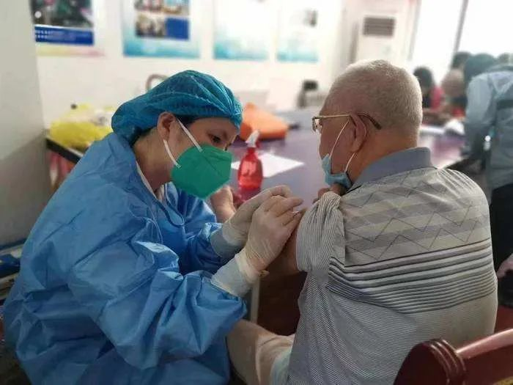

國家近日提出了20條優化疫情防控措施，其中一條是要加強疫苗接種。

國家疾控局副局長常繼樂指出，雖然中國的疫苗接種總數在全球名列前茅，但80歲以上的人群的接種率不是很高。

根據香港今年上半年對Omicron疫情的統計數據顯示，香港有超過9000人因疫情死亡，死亡人員當中，96%為60歲以上，71%為80歲以上。

所以，要積極推進老年人加強疫苗接種的覆蓋率。

回看香港今年2月初本輪疫情初發時，80歲以上的人群完成第3針加強劑的接種比率只有10%，比率極低，這也是年初有大批染疫老人家死亡的主要原因。

現時，香港80歲以上的人群完成3劑接種的比率已升至61%，免疫屏障增強。

反觀內地，截至11月11日，內地80歲以上的民眾，完成兩劑接種的比率為65.7%，完成第3劑加強劑接種的只有40%，比香港現時的接種率低很多。

相信要將內地80歲以上民眾的3針接種率推高至70%以上，才可以形成較好的免疫屏障。

內地相當尊重老年人，對他們在接種疫苗方面沒有太多的強制措施。

反觀香港，防疫措施有更高的要求，按「安心出行」應用程式的要求，如果未能完成接種3劑疫苗，不能進入食肆等公眾場所。

這對推升老人家的接種率很有幫助，因為很多老人家都喜歡去酒樓飲茶。

到目前為止，內地仍未有這種安排。北京曾嘗試這樣做，但實施了一天，因惹來很大的反對聲音而停止了。

內地應該在健康碼當中加入疫苗碼，增加疫苗接種的強制性，這對保護中老年人的生命尤其重要。

當80歲以上人群的3劑疫苗接種率升到70%、甚至80%的時候，中國就可以有更大把握進一步復常。

因為即使有較多的感染個案，重症和死亡人數也會進一步大大降低。

**不念过去**

**END**

**不畏将来**



欢迎您投稿原创文章到简思智库，让您的声音被更多人听到



请长按下方二维码添加简思智库工作微信投稿。（或搜索添加微信ID：**GTT_CN**）









**感谢阅读，请关注我们，或点右下角“赞”和“在看”分享。**



### 精选留言

用户设置不下载评论